Sinh viên hãy mở phpMyAdmin, tạo cơ sở dữ liệu có tên là "**qlhanghoa**" sau đó import tập tin **database.sql** được cho sẵn vào cơ sở dữ liệu vừa tạo.

Thông tin bảng **mathang** có trong CSDL **qlhanghoa**:

|  |  |  |  |  |
| --- | --- | --- | --- | --- |
| **Field Name** | **Data Type** | **Length** | **Null** | **Extra** |
| **mahang** | int |  | Not null | auto_increment |
| tenhang | varchar | 255 | Not null |  |
| giaban | decimal |  | Null |  |
| hinhanh | varchar | 255 | Null |  |
| danhmuc | varchar | 50 | Null |  |

Sinh viênhãy trình bày code cho tập tin **view.php** để lấy danh sách mặt hàng từ cơ sở dữ liệu **qlhanghoa** và hiển thị như hình.

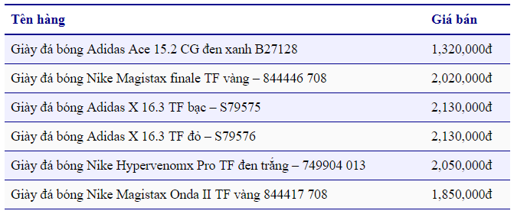

**Lưu ý**:

* Dùng bảng (table) để hiển thị danh sách.
* Chuyển **Giá bán** về định dạng có dấu phân cách hàng nghìn. Gợi ý: dùng hàm number_format(số[, số chữ số lẻ]).
* <td>'.number_format($dong['dongia']).'</td>